
Trabajo Práctico “INTERNET”

Taller Laboratorio de Informática

Profe: Andrea Gómez

Lisandro Bugueño

2025

Curso: 1° A
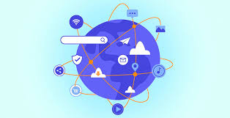

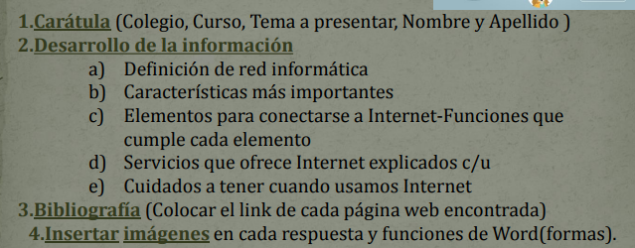

A_ Una red informática es un conjunto de dispositivos interconectados entre sí a través de un medio, que intercambian información y comparten recursos. Básicamente, la comunicación dentro de una red informática es un proceso en el que existen dos roles bien definidos para los dispositivos conectados, emisor y receptor, que se van asumiendo y alternando en distintos instantes de tiempo.

https://www.redusers.com/noticias/que-es-una-red-informatica/

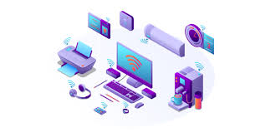

B_ Características mas importantes: velocidad: esta características hace referencia a la rapidez con la que se transmiten los datos por segundo a través de la red. La velocidad de subida y de descarga puede variar de acuerdo al tipo de red y a los estándares que se utilicen. Al dividir la red entre todos los equipos conectados la rapidez disminuye, por eso es importante determinar cuál es el tipo de red más adecuado ante cada situación, por ejemplo si es más efectiva una red inalámbrica o un cableado estructural.

Seguridad: la seguridad de la red es uno de los aspectos más importantes al momento de configurar las redes informáticas. La seguridad de las redes inalámbricas puede verse afectada por la acción de intrusos que sustraen el ancho de banda. Por el contrario las redes cableadas pueden llegar a sufrir interferencia proveniente de otros aparatos electrónicos.

Confiabilidad: este es uno de los aspectos que permite medir el grado de posibilidades de que uno de los nodos de la red se dañe, perjudique su funcionamiento y produzca fallos. Cuando uno de los componentes no funciona correctamente, puede tanto afectar a todo el sistema como constituir simplemente un problema local.

Escalabilidad: esta característica hace referencia a la posibilidad de la red de añadir nuevos componentes. Cuando se añaden nuevos nodos a la red, la velocidad de la conexión se reduce y la velocidad de transmisión de datos también disminuye, lo cual aumenta las probabilidades de que se produzcan errores.

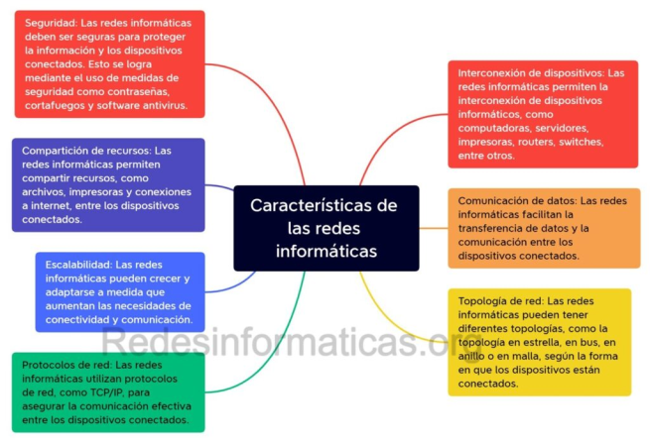

https://www.educativo.net/articulos/las-redes-informaticas-y-sus-caracteristicas-principales-636.html

C_ los elementos son.

Ordenador

Desde el punto de vista de uso dedicado a Internet, si a través de la red vamos a acceder con frecuencia a documentos sofisticados, llenos de ilustraciones o muy largos, conviene, al menos, un 486 DX (aconsejable Pentium) con 8 MBytes de RAM (mejor, 16 ó 32 MBytes)

La presencia de un kit Multimedia en nuestro equipo no es imprescindible, aunque permite aprovechar mejor las cada vez más abundantes posibilidades que ofrece Internet al respecto. Si tenemos un equipo de prestaciones inferiores se puede igualmente viajar por la red, aunque la velocidad de presentación puede llegar a ser desesperante...

Módem: Tipo de módem: existen cuatro posibilidades: interno, externo, portátil (modelo de bolsillo que se conecta al puerto serie de los portátiles) y PCMCIA (del tamaño de una tarjeta de crédito). Muy importante: dependiendo de los modelos de los PCs hay que tener en cuenta a la hora de comprar un módem para tu ordenador, si es un 486, que el módem tiene que ser neceariamente interno. A partir de Pentium, ya es indiferente (sea externo o interno)

Velocidad de transmisión (bps): máxima velocidad con la que puede transmitir. El mínimo son 14.400 bps para conectarse a Internet. Si hay que adquirir un nuevo módem que sea de 33.600bps

Línea telefónica

Para conectarnos a Internet debemos tener, al menos, un acceso a la Red Telefónica Básica.

Proveedor

El proveedor es una empresa (o en el caso de Nodo50, una organización) que tiene su línea particular de datos, línea dedicada o similar, para operar en Internet y que nos ofrece la posibilidad de conectarnos a sus máquinas y por lo tanto proporcionan un camino de acceso a Internet. Como mínimo tendremos el coste de la llamada de teléfono a nuestro proveedor junto a la cuota mensual de abono: plana, cantidad variable mensual o coste por uso.

Los proveedores pueden dividirse en dos categorías principales: los de acceso a Internet (PAI) y los de servicios en línea (PSL). La principal diferencia entre unos y otros reside en el contenido y el coste. Todos los PAI y la mayoría de los PSL proporcionan una conexión a Internet, pero los segundos también suministran contenidos (información y servicios exclusivos).

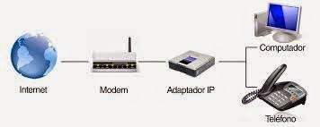
https://www.nodo50.org/manuales/internet/4.htm

D_ los servicios son.

Institucionales: son la mayoría, páginas de organizaciones o empresas. Representan una ventana para dar a conocer quiénes son, sus servicios y una forma de publicitarse y conseguir contactos.

Temáticas: ofrecen contenidos o productos en su Web, como páginas de libros, música, entretenimiento, software, hasta de pornografía. En este grupo incluimos también las páginas de los medios de comunicación que ofrecen sus noticias en la Red. Las páginas temáticas multimedia tienen mucho éxito. Las de video, como el archifamoso YouTube o las galerías (sitios temáticos de fotos) como Flickr.com, la más popular de las galerías fotográficas. Esta página, propiedad de Yahoo, en donde se almacenan y comparten millones de fotografías.

Buscadores: cuando Descartes pronunció su famosa frase pienso, luego existo, no imaginó que Internet la reescribiría como estoy en los buscadores, luego existo. El imparable crecimiento de la Web ha provocado que el problema no sea la falta de información, sino más bien, encontrar la que necesitamos entre millones de páginas. Los buscadores ofrecen la solución. En que manda es Google, usado por más del 85% de internautas para sus búsquedas. Yahoo o Bing son otros buscadores. Te recomendamos Duck Duck Go que no rastrea tus búsquedas.

Blogs: personales y, en la mayoría de los casos, gratuitos. Se usan para publicar opiniones, pensamientos o experiencias de vida y trabajo. Han tenido gran auge entre periodistas freelance que hicieron de estas “bitácoras” un medio para publicar sus noticias sin censura editorial. WordPress y Blogguer los más usados.

Portales: Son páginas con enlaces a otras web y contenidos de varias instituciones o personas. Suelen ser temáticas y muy consultadas. Para las radios puedes consultar www.radioteca.net, tu portal para el intercambio de audios.

Redes Sociales: son la última moda. Facebook, Twitter, Instagram,… Redes de amigas y amigos con intereses comunes se unen en la Red. Son un verdadero fenómeno social. Si no estás en ellas, estás out, pero cuidado que no es oro todo lo que reluce.

Escuelas Virtuales: plataformas interactivas de aprendizaje usadas por universidades y centros de estudio. Con una clave de acceso recibes clases virtuales, chateas con el profesor, descargas materiales y ves tus calificaciones en línea.

Servicios comerciales: las páginas web han sido rápidamente adoptadas por bancos y empresas de negocios. La facilidad para realizar compras o movimientos bancarios sin salir de casa convenció hasta a los más escépticos. También existen Tiendas Virtuales que podemos instalar en nuestros sitios web para comprar y vender todo tipo de artículos. Hay una plataforma en software libre muy útil que te puede servir. Se llama: http://www.prestashop.com/es/ Pones tus productos en línea. La gente paga con una tarjeta de crédito a una compañía intermediaria a la que tú te has afiliado, como por ejemplo PayPal, que te paga luego cobrando un tanto por ciento en cada transacción por costo de servicio.(2)

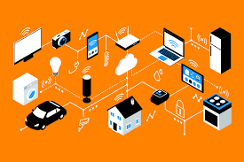

https:// radioslibres.net/que-es-y-que-nos-ofrece-internet/

E_ Para evitar todos estos peligros, te recomendamos que sigas nuestros consejos esenciales de seguridad para Internet cuando se conecten a la Web tú o tu familia:

1. Asegúrate de usar una conexión a Internet segura

Aunque no se recomienda utilizar redes Wi-Fi públicas, a veces es inevitable cuando no estamos en casa. Sin embargo, cuando te conectas a Internet en un lugar público y utilizas una conexión Wi-Fi pública, no tienes un control directo sobre su seguridad, lo que podría dejarte vulnerable ante ciberataques. Entonces, si utilizas una red Wi-Fi pública, evita realizar transacciones personales (como operaciones bancarias o compras en línea) en las que se utilicen datos confidenciales.

Si necesitas hacer alguna de estas transacciones, utiliza una red privada virtual o VPN. Una VPN protegerá todos los datos que envíes a través de una red no segura mediante cifrado en tiempo real. Si no tienes una VPN, te recomendamos evitar las transacciones personales hasta que puedas usar una conexión a Internet de confianza. Puedes obtener más información sobre qué es una VPN aquí.

2. Elige contraseñas seguras

Las contraseñas son uno de los mayores puntos débiles en materia de ciberseguridad. Las personas suelen elegir contraseñas fáciles de recordar y, por lo tanto, fáciles de adivinar para los hackers. Además, utilizar la misma contraseña para varios sitios pone en mayor riesgo tus datos. Si los hackers obtienen tus credenciales de un sitio, podrían acceder a otros sitios web que utilicen los mismos datos de acceso.

Elige contraseñas seguras que sean más difíciles de descifrar para los ciberdelincuentes. Una contraseña segura debe tener las siguientes características:

Longitud: debe tener al menos 12 caracteres (idealmente más).

Una combinación de caracteres: es decir, letras mayúsculas y minúsculas, además de símbolos y números.

Nada de obviedades: como usar números en secuencia ("1234") o información personal que alguien que te conozca podría adivinar, como tu fecha de nacimiento o el nombre de una mascota.

No utiliza rutas de teclado simples de recordar.

El uso de un administrador de contraseñas puede ayudar. Los administradores de contraseñas les permiten a los usuarios crear contraseñas seguras, almacenarlas en una bóveda digital (protegida con una única contraseña principal) y recuperarlas al iniciar sesión en las cuentas en línea.

3. Habilita la autenticación multifactor siempre que puedas

La autenticación de varios factores (MFA) es un método de autenticación que solicita a los usuarios que proporcionen dos o más métodos de verificación para acceder a una cuenta en línea. Por ejemplo, en lugar de solo pedir un nombre de usuario o una contraseña, la autenticación de varios factores va más allá solicitando información adicional como la siguiente:

Una contraseña única adicional que los servidores de autenticación del sitio web envían al teléfono o a la dirección de correo electrónico del usuario.

Respuestas a preguntas de seguridad personales.

Una huella digital u otra información biométrica, como voz o reconocimiento facial.

La autenticación multifactor disminuye la probabilidad de que pueda producirse un ciberataque. Para que tus cuentas en línea sean más seguras, es buena idea implementar la autenticación de varios factores cuando sea posible hacerlo. También puedes considerar usar una aplicación autenticadora de terceros como Google Authenticator o Authy para ayudarte con la seguridad en Internet.

4. Mantén el software y el sistema operativo actualizados

Los desarrolladores trabajan constantemente para que los productos sean seguros, vigilando las últimas amenazas y lanzando parches de seguridad en caso de hallar vulnerabilidades en el software. Mediante el uso de las últimas versiones de tus sistemas operativos y aplicaciones, te beneficiarás de los parches de seguridad más recientes. Esto es especialmente importante para las aplicaciones que contienen información sobre pagos, salud u otros datos confidenciales sobre un usuario.

https://latam.kaspersky.com/resource-center/preemptive-safety/top-10-preemptive-safety-rules-and-what-not-to-do-online?srsltid=AfmBOorLdP6w-MPAZWmh8pxXWYAZ4SeZWyewl7-k1N3uK4XqAmdreWTI

